BADMINTON
BEAUREPAIRE
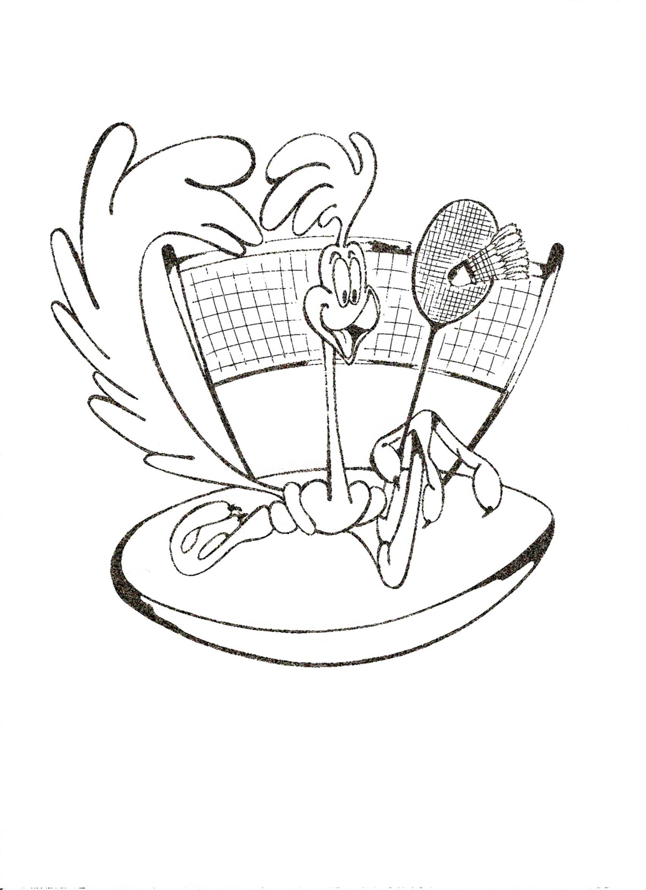
VENDREDI
26
SEPTEMRE

TOURNOI DOUBLE HOMMES ET DOUBLE FEMMES
OUVERT A TOUS

SALLE DES SPORTS DE BEAUREPAIRE
A 19 H 30

3 EUROS PAR JOUEUR
INSCRIPTION AVANT LE 20 SEPTEMBRE
(LIMITE A 32 EQUIPES)
 02.51.43.71.29 ou  yann-bouchaud@orange.fr

